- CRONOGRAMA DE TRABALHO REMOTO DZO (data e hora)

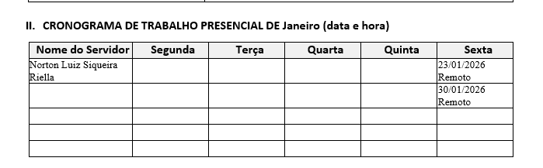
OBS: O horário de expediente presencial e remoto: 13h às 19h.
e-mail: norton.riella@udesc.br
Teams: norton.riella@udesc.br
Telefone: (49) 2049-9553

